Budapesti Műszaki Szakképzési Centrum

Neumann János Informatikai Technikum

***Szakképesítés neve:*** Informatikai rendszer- és alkalmazás-üzemeltető technikus

***száma:*** 5-0612-12-02

**VIZSGAREMEK**

**Magyar Nemzeti Múzeum**

Jelenovszki Mihály, Király Ákos, Tankó Erik Péter  
2/14.b osztály

Budapest, 2023.

# Magyar Nemzeti Múzeum megbízása

A Magyar Nemzeti Múzeum megbízott minket, hogy tervezzük meg és alakítsuk ki saját hálózatát, hogy a múzeumban és azon kívül dolgozó emberek számára a kommunikáció egyszerűbb legyen, az adatok biztonságos módon eljuthassanak a különböző főosztályokhoz és könnyedén eltudhassák végezni napi feladataikat.

# A hálózat bemutatása

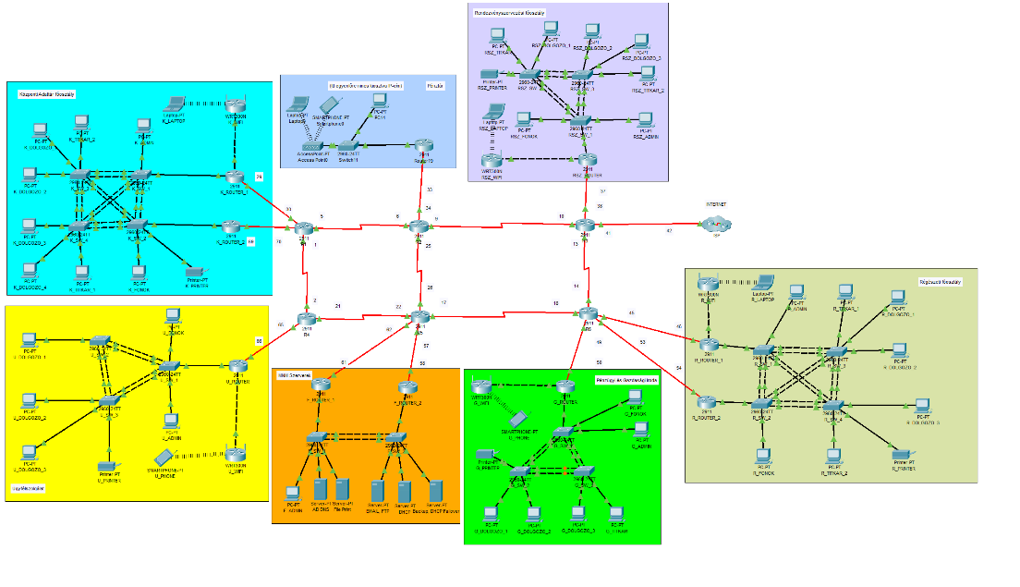A hálózat topológiai felépítését a Cisco Packet Tracer hálózat szimulációs programját használtuk. A teljes hálózat az alábbi képen látható.

1. ábra A hálózat topológiája

A hálózat főosztályokból, szerverszobából, ügyfélszolgálatból, egy gazdasági irodából, illetve egy pénztárból áll.

- világos kék terület: Központi Adattár Főosztály

- halványzöld terület: Régészeti Főosztály

- lila terület: Rendezvényszervezési Főosztály

- sárga terület: Ügyfélszolgálat

- sötét kék terület: Pénztár

- narancssárga terület: MNM Szerverek

- zöld terület: Pénzügyi és Gazdasági Iroda

## Régészeti Főosztály

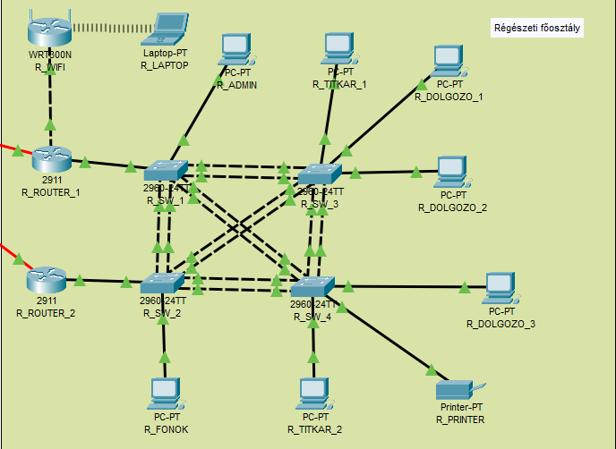A Régészeti főosztály a Magyar Nemzeti Múzeum főépületén belül dolgozik, ahol a régi, múzeumi leletekről, tárgyakról szakmai dokumentálást készítenek, amelyeket továbbítanak a Központi Adattárhoz.

## Központi Adattár Főosztály

A Központi Adattár főosztály a Magyar Nemzeti Múzeum által bérelt irodában végzik napi feladataikat. Feladatuk a Régészeti főosztállyal való kapcsolattartás és az onnan kapott dokumentálásoknak, fotóknak, információknak a gyűjtése, megőrzése és feldolgozása.

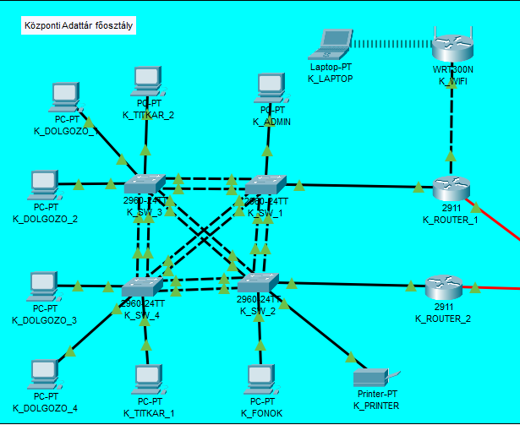

## Rendezvényszervezési Főosztály

A Rendezvényszervezési főosztály, ahol a Magyar Nemzeti Múzeum rendezvényeinek, programjainak a megtervezése és annak a megszervezése a főbb feladatuk.

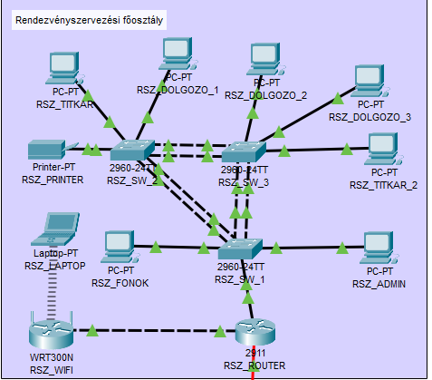

## Ügyfélszolgálat

Az ügyfélszolgálati részen a dolgozók kezelik, illetve fogadják az esetleges panaszokat, információval látják el az ügyfelet és segítenek minden esetleges kérdésben.

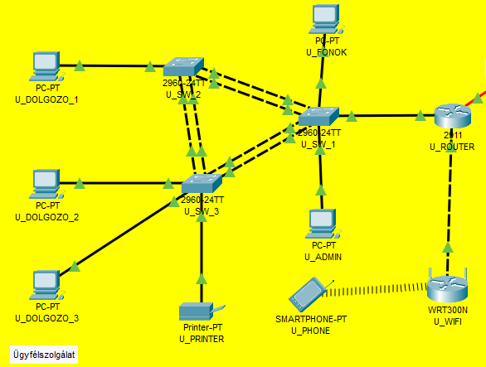

## MNM Szerverek

A Magyar Nemzeti Múzeum számára ki lett alakítva egy szerverszoba, ahol a szerverek különböző szolgáltatásokat nyújtanak dolgozói számára.

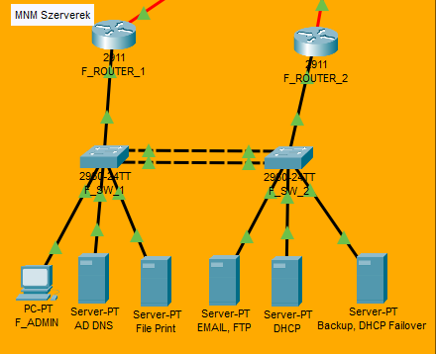

## Pénzügyi és Gazdasági Iroda

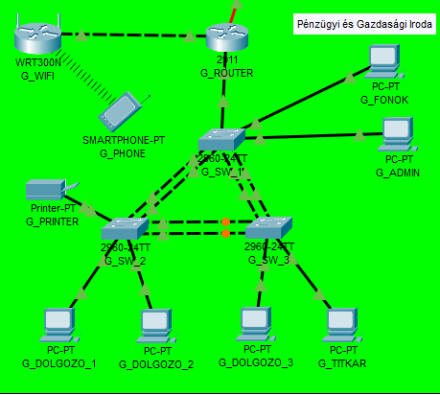

# Hálózat dokumentáció

## HSRP

**Hot Standby Router Protocol (HSRP)** egy harmadik rétegbeli redundáns megoldás. Ennek a segítségével, ha a hálózatban valamelyik router nem működne, akkor a másik router fogja átvenni a forgalomirányítás feladatát.

Ezt egy **virtuális ip cím** és **prioritásérték** megadásával lehetséges. A virtuális ip címen több router is osztozik, egymás között megbeszélve, hogy melyikük fogja az alapértelmezett átjáró feladatát ellátni. A legnagyobb prioritású router fogja megkapni az **aktív (active)** szerepet. A második legnagyobb prioritású router fogja megkapni a **tartalék (standby)** szerepet. Ha pedig egy hálózaton belül kettőnél több router osztozik a virtuális ip címen, akkor az aktív és tartalék routeren kívül többi router a **figyelő (listen)** állapotba fog kerülni. Ha az aktív kiesik, akkor a tartalék veszi át a feladatát, és a legmagasabb prioritású figyelő állapotú lesz a tartalék.

Minden routernek van egy alapértelmezett HSRP prioritása, melynek 100 az értéke. Amennyiben két router azonos prioritással rendelkezik, akkor LAN-hoz kapcsolódó interfész ip címe alapján döntik el az aktív szerepet.

A hálózatban az összes VLAN-ra be lett állítva a HSRP. A *vizsgaremek_tablazat_v2.0* nevű excel táblázatban vannak leírva a virtuális ip címek.

### Parancsok

Először belépünk egy interfészbe, majd kiadjuk az alábbi parancsokat:

* standby <szám> ip <ip cím>
* standby <szám> priority <prioritási érték>

## STP

## VLAN

## VTP

## Link Aggregation

## DHCP Snooping

## Port security

# Cisco Packet Tracer szerverek

## DHCP

## DNS

## FTP

## TFTP

## EMAIL

## WEB

# Szerverek dokumentáció